Резюме
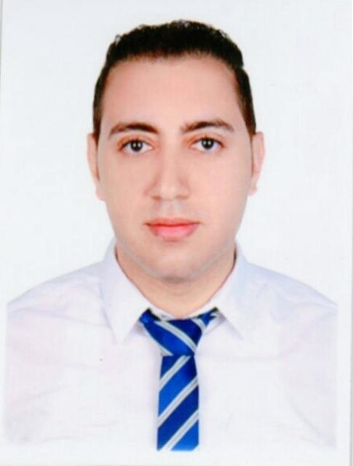
Ф.И.О. Абдельааль Ахмед
Дата рождения 16.06.1985
Адрес г. Курган, ул. Урицкого, д13,Кв.75
Телефон 89129771095, E-Mail ahmedhussein.h85@gmail.com

Образование:
Дата поступления/окончания учебного заведения | Учебное заведение
1991-1996 | Школа Мангаль Аль-Арфан. Египет, г.Александрия
1996-1999 | Школа Аль Нахда. Египет, г. Александрия
2000-2003 | Школа Ормана, специальность Туризм и отельное дело. Египет, г.Александрия.

Трудовая деятельность:
Период работы | Место работы | Должность
2004-2010 | Египет, г.Александрия, ресторан «Тикка Гриль» | Повар
2011-2014 | ОАЭ, г. Дубай, ресторан «Барракуда» | супервайзер
2014-2018 | ОАЭ, г. Дубай, ресторан «Барракуда» | Главный менеджер

Специальные навыки:
Решение административных и производственных вопросов, связанных с функционированием заведения. Анализ видов работ, необходимых для реализации поставленных целей. Умение выделять приоритетные задачи, создавать условия для их осуществления. Формирование достойного имиджа заведения.
Взаимодействие с гостями, решение конфликтных ситуаций, создание комфортных и безопасных условий для отдыха. Анализ запросов и пожеланий гостей для планирования
и разработки новых концептуальных направлений в деятельности заведения.
Формирование и ведение гостевой базы, проведение опросов, анкетирования.
Подбор, расстановка и аттестация персонала. Разработка стандартов обслуживания и их продвижение.
Координация работы обсл. персонала в течении рабочей смены (администраторы зала, кассиры, официанты, бармены, хоз. персонал, кухня, охрана) их правильное взаимодействие. Контроль качества обслуживания гостей, качества выхода готовой продукции, за соблюдением работниками санитарных требований, правил личной гигиены, норм охраны труда, правил внутреннего трудового распорядка. Обучение обслуживающего персонала с целью повышение качества обслуживания, сервиса, объема продаж. Формирование команды. Оценка по итогам работы и мотивация персонала. Решение конфликтных ситуаций в коллективе. Регулярное и системное проведение информационных пятиминуток (так же по итогам работы смены)
Консультирование административного состава по вопросам управления персоналом.
Контроль исполнения поручений вышестоящего руководства на всех участках работы.
Контроль за соблюдением чистоты и порядка в зале, рабочих зонах линейного персонала, подсобных помещениях.
Контроль за корректным использованием персоналом доступным им для работы технических средств.
Контроль за соблюдением контрольно кассовой дисциплины сотрудниками имеющими доступ к расчёту посетителей заведения (администраторов-кассиров, барменов, официантов, кассиров) Руководство коллективом от 25 человек
Хоз.деятельность. Контроль и обеспечение полноценной работы всего оборудования используемого на предприятии, своевременное устранение неисправностей, ремонта и профилактики тех.средств. Поддержание климат контроля в гостевых зонах. Контроль за работой систем вентиляции и кондиционирования, водоснабжения, канализации.
Привлечение специалистов для профилактики, ремонта, настройки светового и звукового оборудования.
Обеспечение предприятия необходимым на производстве оборудованием, в том числе холодильным оборудованием предлагаемым компаниями поставщиками.
Обеспечение ресторана необходимой продукцией и расходными материалами, контроль за их рациональным использованием, ведение расчётливой закупочной деятельности (алкоголь, продукты питания, оборудования и т.п)
Взаимодействие с проверяющими органами.
Участие в технологическом процессе разработки меню кухни и бара, новых блюд и спец.предложений, их оформлении, дегустациях.
Ведение переговоров с поставщиками, заключение договоров (цены, ассортимент, условия поставки и др.).

Дополнительная информация:
Уверенный пользователь ПК
Знание языков: Свободное владение английским, арабским языком (говорение, письмо, чтение) Удовлетворительное владение русским языком.
Действующий сертификат по оказанию медицинской помощи на рабочем месте.
На территории РФ находится официально по разрешению на временное проживание с правом официального трудоустройства.

